TRI PROLJETNA CVIJETA

Dobro jutro! Dobar dan!
Proljetni sam cvjetić ran.
Proljeće je došlo tek,
A s njim i ja – kukurijek.

Dobro jutro! Dobar dan!
Proljetni sam cvjetić ran.
Svako dijete mene zna.
Visibaba- to sam ja.

Dobro jutro! Dobar dan!
Proljetni sam cvjetić ran.
Ja sam vaša ljubimica:
Nježna plava ljubičica.

( Iz početnice Korak po korak, ŠK 1969. )
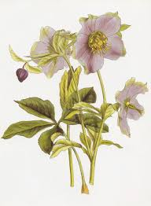
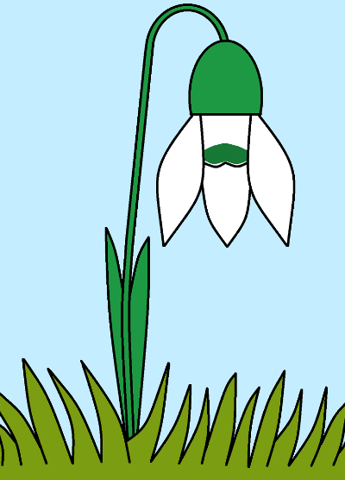

KUKURIJEK VISIBABA LJUBIČICA
UČENICI: A.B., D.M., K.H., I.F., L.J., M.G.
Molim roditelje da učenicima pročitaju pjesmu.
Ukoliko ste u mogućnosti, isprintati pjesmu i zalijepiti u bilježnicu. Ako ne, prepisati pjesmu u bilježnicu, te ispod pjesme nacrtati kukurijek, visibabu i ljubičicu.

